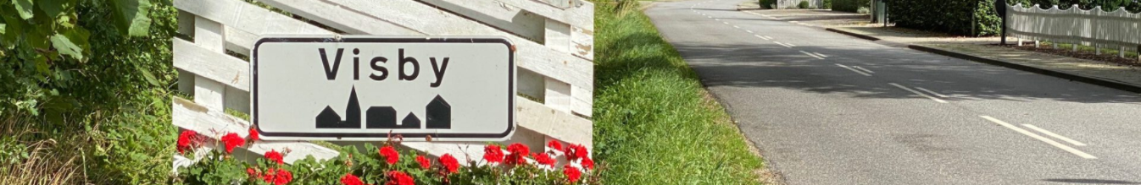
Visby Lokalråd
visbynet.dk og Infoland-app
kontakt@visbynet.dk

Januar 2023
Vedligeholdelsesplan for ”Multipladsen – et aktivt og uformelt mødested”
Visby Idrætsforening er ejer af Multipladsen. Tønder Kommune ejer grunden.
Redskaber og faldunderlag opfylder gældende standarder for sikkerhed, og materialerne er robuste og stort set vedligeholdelsesfri jf. vedhæftede materiale fra leverandøren.
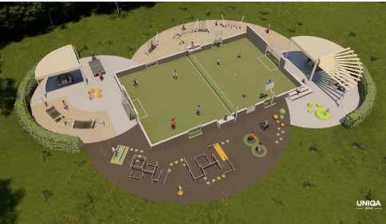
Daglig opmærksomhed
Brugerne opfordres til at anvende de affaldsspande og koste, der stilles til rådighed. Med skiltning på pladsen opfordres de daglige brugere til at informere Visby Idrætsforenings bestyrelse om fejl og mangler på et givent telefonnummer. Bestyrelsen følger op på henvendelserne.
Ugentligt tilsyn
En frivillig fra Visby Idrætsforening foretager en visuel besigtigelse af Multipladsen i forbindelse med aktiviteter på sportspladsen. Affaldsspande tjekkes og tømmes. Pågældende informerer Idrætsforeningens bestyrelse, såfremt der konstateres fejl og mangler. Bestyrelsen følger op.
Halvårligt tilsyn og vedligehold
Multipladsens belægning, redskaber og møbler rengøres efter behov og minimum halvårligt. Påfyldning af sand og klipning af beplantning efter behov.
Årligt tilsyn
Tønder Kommune kontrollerer redskaber og belægning en gang årligt som en del af det systematiske tilsyn med kommunens legepladser, sportspladser o. lign.

